SOAL IPA BIOLOGI PAKET 4
Pilihlah salah satu jawaban yang benar dengan memberi tanda silang pada huruf a,b,c atau d Pada Lembar Jawaban!

- Berikut gambar jantung. Bagian yang ditunjukkan oleh angka 1, 2, dan 3 berturut-turut adalah ....
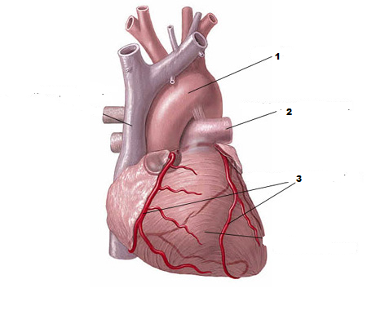
A. | Arteri pulmonalis, arteri koroner, aorta

B. | Aorta, arteri pulmonalis, arteri koroner

C. | Aorta, arteri koroner, arteri pulmonalis

D. | Arteri pulmonalis, aorta, arteri koroner

2. Darah yang mengalir dalam vena tidak dapat mengalir ke bagian sebelumnya karena sepanjang vena terdapat …
a. Katup c. Valvula trikuspidalis
b. Valvula semilunaris d. Valvula bikuspidalis
3.Perhatikan gambar berikut ini !
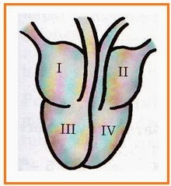
Darah yang kaya oksigen terdapat pada bagian jantung nomor :
- I dan II
- I dan III
- II dan III
- II dan IV

4. Pembuluh darah dalam tubuh manusia yang mengandung banyak O2 yaitu ….
a. Vena b. Venula c. Vena pulmonalis d. Sinus venosus
5. Salah satu sifat pembuluh nadi yaitu...
a. denyutnya tidak terasac. dinding pembuluhnya tipis
b. letaknya didekat permukaan tubuhd. aliran darah cepat
6.Pada peredaran limfe yang terjadi di tubuh, pembuluh limfe bercabang-cabang ujungnya tidak saling berhubungan karenanya peredaran limfe termasuk peredaran .....
- Rangkap b. Tertutup c. Terbuka d. Tunggal
7. Perhatikan faktor-faktor berikut:
1. aktivitas tubuh 4. tinggi badan
2. jenis kelamin 5. usia
3. berat badan6. warna kulit
Faktor-faktor yang mempengaruhi jumlah denyut jantung yaitu....
a. 1, 2 dan 5 b. 1,3 dan 4 c. 2,3 dan 6d. 3, 4 dan 5
8.Perhatikan tabel berikut.
Pembeda | vena | arteri
Denyut | Terasa | Tidak terasa
Aliran | Dari jantung | Ke jantung
Dinding | Tipis, tidak elastis | Tebal, kuat dan elastis
Sel otot | Lurik | Polos

Perbandingan yang benar pada tabel di atas adalah pada . . . .
a. denyut b. aliran c. dinding d. sel otot
9. Perhatikan tabel berikut.
 | Sistem peredaran darah | Keterangan
P  Q  R  S | Besar  Kecil  Rangkap  Tertutup | Bilik kanan →seluruh tubuh→srambi kiri  Bilik kiri→paru-paru→serambi kanan  Darah dua kali beredar keseluruh tubuh  Darah mengalir dalam pembuluh
Sistem peredaran darah yang benar pada tabel ditunjukkan oleh . . . .
a. P b. Q c. R d. S
10. Perhatikan macam-macam pembuluh darah berikut !
- Aorta 3) Arteri pulmonalis
- Venula 4) Vena pulmonalis
Pembuluh darah yang mengalirkan darah yang kaya karbon dioksida yaitu .....
- 1 dan 3 c. 2 dan 3
- 1 dan 4 d. 2 dan 4
- Semasa janin, jantung manusia memiliki lubang antara atrium kiri dan atrium kanan yang disebut foramen ovale. Dan diantara ventrikel dan atrium jantung terdapat katup trikuspidalis. Katup ini berfungsi untuk .....
- Menyaring darah c. Mencegah darah kembali ke atrium
- Menyaring bibit penyakit d. Mencegah darah mengalir terlalu banyak
- Tekanan darah dapat diukur dengan menggunakan tensimeter atau sfigmomanometer. Tekanan darah pada saat jantung mengembang dan darah mengalir ke dalam jantung disebut Diastole. Sedangkan istilah Sistole adalah tekanan darah ketika .....
- Otot jantung berelaksasi dan darah keluar dari jantung
- Jantung mengembang dan darah masuk ke jantung
- Jantung mengempis dan darah keluar dari jantung
- Otot jantung berkontraksi dan darah masuk ke jantung
- Perhatikan data di bawah ini
- Dinding pembuluh bersifat tebal dan elastis
- Denyut tidak terasa
- Aliran darah cepat
- Katup berjumlah tiga
Pernyataan di atas yang benar tentang ciri-ciri pembuluh darah adalah .....
- 1 dan 2 c. 1 dan 3
- 2 dan 3 d. 2 dan 4
- Jantung pada manusia terdiri dari empat ruang yaitu atrium kanan, atrium kiri, ventrikel kanan dan dan ventrikel kiri. Bagian jantung yang berfungsi memompa darah ke seluruh tubuh adalah ....
- Atrium kiri b. Ventrikel kiri
c. Atrium kanan d. Ventrikel kanan
15. Dibawah ini adalah ciri-ciri sel darah :
1. bentuk bikonkaf
2. berfungsi dalam pembekuan darah
3. Mengandung hemoglobin
4. bergerak secara amoboid
5. tidak berinti
Yang merupakan ciri sel darah merah adalah... .
A. 1-2-4 B. 1-3-5 C. 1-4-5 D. 2-3-4
16. Pada peristiwa pembekuan darah, jika tubuh kekurangan kalsium dan vitamin K maka yang terganggu adalah pembentukan … .
A. trombin dari protrombin C. fibrinogen dari trombokinase
B. protrombin dari trombin D. fibrin dari fibrinogen
- Perhatikan pernyataan berikut :
- Bentuknya tidak tetap
- Bisa bergerak bebas di luar pembuluh darah,
- Jumlah normalnya 8.000 tiap 1 mm³ darah.
Hal tersebut di atas adalah ciri-ciri dari … .
- eritrosit B. Trombosit C. leukosit D. Plasma darah
- Perhatikan pernyataan berikut :
- Meneruskan rangsangan dari otak
- Pembunuh kuman
- Mengangkut oksigen dan karbon dioksida
- Mengangkut sisa metabolisme
Fungsi darah ditunjukkan oleh nomor :
- 1, 2, 3 B. 1, 2, 4 C. 1, 3, 4 D. 2, 3, 4
- Cairan limfa mengandung sel darah putih, keping darah, dan fibrinogen. Oleh sebab itu, cairan limfa berfungsi untuk ....
- membekukan darah dan mencegah infeksi
- melancarkan aliran darah dan mencegah infeksi
- membantu proses peredaran darah
- membekukan sekaligus melancarkan aliran darah
- Zat yang menentukan golongan darah manusia adalah … .
- antigen dan antitoksin C. aglutinin dan aglutinogen
- aglutinin dan eritrosit D. aglutinogen dan eritrosit
- Perhatikan tabel berikut ini !
NO. | NAMA | GOL. DARAH
1. | ALI | O
2. | BUDI | B
3. | RENI | A
4. | SITI | B
5. | DONI | AB
Jika Budi sakit dan memerlukan transfusi darah, maka yang dapat mendonorkan darahnya adalah :
- Ali dan DoniB. Reni dan Siti C. Siti dan Doni D. Ali dan Siti
- Bahaya yang terjadi jika resipien menerima transfusi darah dari donor yang golongan darahnya tidak sama adalah ....
- aliran darah tidak akan berhenti jika ada luka
- tubuh resipien akan melemah
- mengakibatkan anemia
- terjadi penggumpalan darah
- Urutan peredaran darah yang benar, yaitu ....
- seluruh tubuh - bilik kanan - serambi kanan - paru-paru - bilik kiri - serambi kiri - seluruh tubuh
- seluruh tubuh - bilik kiri - serambi kiri - paru-paru - bilik kanan - serambi kanan - seluruh tubuh
- seluruh tubuh - serambi kanan - bilik kanan - paru-paru - serambi kiri - bilik kiri - seluruh tubuh
- seluruh tubuh - serambi kiri - bilik kiri - paru-paru - serambi kanan - bilik kanan - seluruh tubuh
- Dalam keadaan normal, sel darah putih berjumlah 8000/ml darah. Setelah dilakukan uji darah, sel darah putih Doni berjumlah 4000/ml darah. Dari hasil uji tersebut dapat diketahui bahwa Doni mengalami... .
- leukopenia B. Leukositosis C. Hipertensi D. Hipotensi
- Kelainan genetik yang menyebabkan kegagalan fungsi dalam pembekuan darah disebut … .
- Thalasemia B. Hemofilia C. Hemoroid D. Leukemia
- Seseorang menderita kelainan/gangguan sistem peredaran darah dengan ciri-ciri :
- muka pucat,
- tubuh lemas,
- mata berkunang-kunang,
maka orang tersebut menderita kelainan yang disebut … .
- Leukimia B. Leukopenia C. Anemia D. Hemofilia
- Perhatikan data di bawah ini !
- Sel darah merah 3. Keping darah 5. Hemoglobin
- Sel darah putih 4. Plasma darah 6. Bilirubin
Bagian dari sel-sel darah adalah .....
- 1,2, dan 3 c. 3,4, dan 5
- 2,3, dan 4 d. 4,5, dan 6
- Perhatikan ciri-ciri sel darah di bawah ini !
1 tidak berwarna 4 dibuat di dalam hati
2 berbentuk bulat pipih 5 mempunyai inti
3 tidak berinti 6 dapat bergerak atif
Yang merupakan ciri-ciri sel darah merah adalah .....
- 1,2, dan 3 c. 3,4, dan 5
- 2,3, dan 4 d. 4,5, dan 6
- Perhatikan gambar !
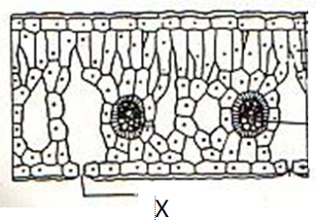

Gambar dengan tanda Xadalah ....
A. Jaringan Bunga Karang B. Epidermis Atas C. Jaringan Tiang D. Stomata
30. Pertukaran gas apada batang tumbuhan yang telah tua dapat terjadi melalui ....
- Lentisel
- Lapisan gabus
- Stomata
- Rongga-rongga antarsel

31. Proses membuka dan menutupnya stomata seperti tampak pada gambar ditentukan oleh ....
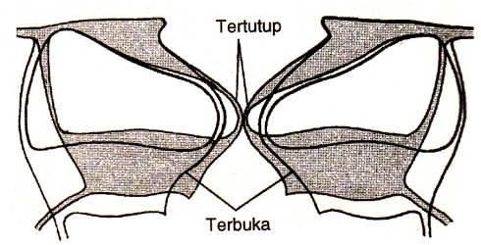

- Kadar oksigen
- Kadar karbon dioksida
- Kadar air
- Kadar pernapasan
32. Walaupun akar menembus tanah, ujung akar tetap utuh dan tidak rusak. Hal ini terjadi karena pada ujung akar ada pelindung yang disebut ....
- Bulu-bulu akar
- Titik tumbuh
- Tudung akar
- Sel epidermis
33. Membuang kulit kayu yang mengelilingi batang dan jaringan lunak di bawahnya akan mematikan pohon. Ini disebabkan karena ....
- Air mengalir ke daun terputus
- Makanan tidak sampai ke daun
- Oksigen tidak sampai ke akar
- Makanan tidak dapat diangkut ke akar
- Fungsi sel-sel parenkima kayu dan paraenkima kulit adalah untuk ....
- Mengangkut air dan garam-garam mineral dari dalam tanah
- Mengangkut zat-zat hasil fotosintesis
- Menyimpan cadangan makanan
- Tempat pertukaran gas
- Pembuluh kayu dan pembuluh tapis pada batang tumbuhan terdapat pada bagian ....
- Epidermis
- Endodermis
- Korteks
- Silinder pusat
- Bila pohon pisang dipotong setinggi 30 cm dari permukaan tanah akan keluar air. Hal ini menunjukkan adanya ....
- Daya kapiler
- Daya isap daun
- Daya tekan akar
- Rembesan air
- Peristiwa pegeluaran air pada tumbuhan menggunakan istilah-istilah berikut ini, kecuali ....
- Sekresi
- Transpirasi
- Evaporasi
- Penguapan
- Tumbuhan xerofit mempunyai daun yang ciri-cirinya sebagai berikut ....
- Kecil, tipis, dan berlapis lilin
- Kecil, tebal, dan berlapis lilin
- Besar, tebal, dan berlapis lilin
- Besar, tebal, dan tidak berlapis lilin
- Untuk mengurangi penguapan, maka tanaman kaladium memiliki ciri-ciri ....
- Daur lebar dan tipis
- Daun lebar dan berbulu
- Permukaan daun berbulu
- Permukaan daun berlapis lilin
- Perhatikan gambar eksperimen berikut ini!
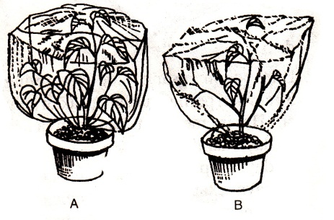

Percobaan pada pot A membuktikan bahwa yang paling berperan dalam transpirasi adalah ....
- Daun
- Tangkai-tangkai daun
- Batang
- Batang, tangkai daun, dan daun
- Pemangkasan sebagian daun pada tanaman cangkok yang baru dipisahkan dari tanaman induknya bertujuan untuk ....
- Mengurangi penguapan air melalui akar yang masih muda
- Mengurangi penguapan
- Merangsang pertumbuhan daun-daun muda
- Merangsang pertumbuhan akar-akar muda
- Perhatikan percobaan berikut ini!
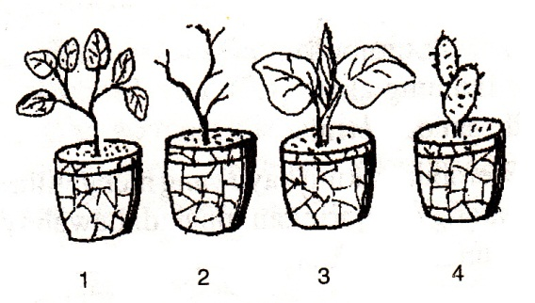

- Miana berdaun, 2. Miana tak berdaun, 3. Kaladium berdaun, dan 4. Tanaman kaktus
Keempat pot diletakkan di bawah sinar matahari.Setelah 20 menit, tanaman manakah diperkirakan paling banyak melakukan penguapan?
- 1 b. 2 c. 3 d. 4
- Berikut ini adalah faktor-faktor yang mempengaruhi naiknya air sampai ke daun, kecuali ....
- Tekanan akar
- Daya isap daun
- Tekanan air
- Sifat kapilaritas pembuluh angkut
44. Fotosintesis merupakan perubahan energi....
A. cahaya menjadi energi mekanik C. cahaya menjadi energi kimia
B. cahaya menjadi energi kinetik D. kimia menjadi energi kimia
45. Fungsi klorofil pada proses fotosintesa adalah….
A. Mengikat CO₂ dan merubahnya menjadi glukosa
B. Menangkap cahaya matahari dan mengubahnya menjadi energi kimia
C. Membebaskan oksigen dari karbondioksida
D. menyerap sinar terutama sinar hijau
46. Klorofil pada daun banyak terdapat pada jaringan …. .
a. Palisade dan epidermis
b. Bunga karang dan stomata
c. Palisade dan bunga karang
d. Pengangkut dan palisade
47. Kecepatan fotosintesis pada tumbuhan yang kekurangan air akan menurun karena … .
A. penguapan menjadi lebih cepat
B. zat tepung tertimbun di daun
C. air sebagai komponen fotosintesis tidak tersedia
D. mulut daun akan membuka
48. Grafik yang menunjukkan pengaruh konsentrasi karbondioksida terhadap laju fotosintesis adalah...
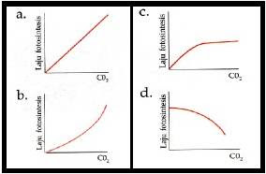

49. Perhatikan gambar di bawah ini!
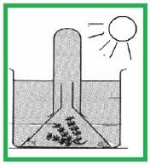

Percobaan tersebut bertujuan untuk membuktikan bahwa fotosintesis … .
a. menghasilkan amilum
b. menghasilkan oksigen
c. terjadi pada tumbuhan air
d. memerlukan air
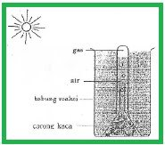
50. Perhatikan perangkat percobaan fotosintesis berikut ini!

Dari hasil percobaan, gelembung dalam tabung reaksi merupakan ….
A. udara panas dari sinar matahari
B. Hydrilla sp menghasilkan CO2
C. Hydrilla sp menghasilkan O2
D. air mengandung O2
51. Perhatikan gambar di bawah ini!
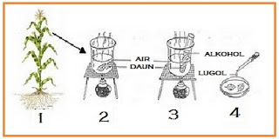

Daun direbus dengan air mendidih agar … .
a. kuman yang menempel mati
b. daun berubah warna
c. sel-sel daun mati
d. mengaktifkan enzim
52. Pada percobaan Sach daun direbus dengan alkohol bertujuan untuk….
A. Melarutkan klorofil
B. Melunakkan daun
C. Mematikan kuman
D. Menghilangkan bau
53. Perhatikan tabel hasil pengamatan berikut ini.

Keadaan daun | Warna daun sebelum ditetesi iodium | Warna daun setelah ditetesi iodium
Daun ditutup kertas aluminium | Hijau muda | Hijau muda
Daun ditutup kertas aluminium | Hijau muda | Hijau dengan bercak biru keunguan

Berdasarkan hasil pengamatan di atas dapat disimpulkan bahwa……
A. daun yang melakukan fotosintesis adalah daun yang ditutup kertas aluminium
B. daun yang melakukan fotosintesis adalah daun yang tidak ditutup kertas aluminium
C. fotosintesis memerlukan oksigen dan air
D.fotosintesis menghasilkan karbon dioksida
54. Perhatikan gambar berikut ini.
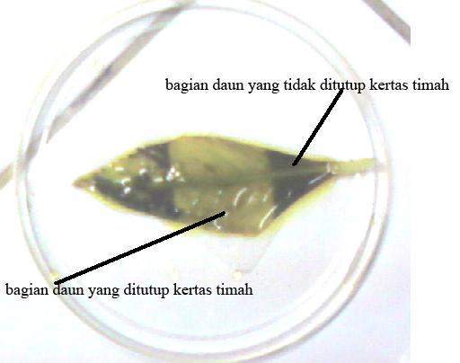

Setelah dilakukan penetesan yodium sebagaimana gambar di atas, bagian daun yang tidak ditutupi kertas timah berwarna biru kehitaman dan bagian daun yang ditutupi kertas timah berwarna hijau. Dari hasil percobaan tersebut menunjukkankan bahwa fotosintesis....
A. menghasilkan amilum
B. memerlukan alkohol
C. memerlukan oksigen
D. menghasilkan karbondioksida
55. Kesamaan percobaan Sachs dengan Ingenhouzs adalah….
a. membuktikan peran cahaya dalam fotosintesis
b. menggunakan jenis tanaman yang sama
c. menggunakan peralatan yang sama
d. membuktikan hasil fotosintesis
56. Tanaman kacang disimpan di tempat gelap selama 2 hari, daunnya dipetik dan disinari dengan sinar hijau selama beberapa menit, kemudian dilakukan uji amilum dengan lugol. Dari percobaan ini daun tersebut akan tampak…
A.berwarna biru karena terbentuk molekul tepung
B. tidak berwarna biru karena klorofil akan rusak jika disimpan ditempat gelap
C. tidak berwarna biru karena sinar hijau tidak dimanfaatkan untuk fotosintesis
D. tidak berwarna biru karena tepung yang terbentuk terurai menjadi gula
57. Jika sebuah tanaman dalam pot ditutup rapat dengan plastik bening kemudian diletakkan dibawah sinar matahari selama 45 menit zat yang tidak terdapat pada kantong plastik adalah…
A. uap air
B.oksigen
C. nitrogen
D.karbondioksida
58. Perhatikan reaksi proses fotosintetis berikut ini !
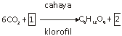
Pernyataan manakah yang tepat ?
A. 1 adalah Air (6H₂O) C.2 adalah air (6 H₂O)
B. 1 adalah oksigen (O₂) D. 2 adalah mineral

59. Akar tumbuhan selalu tumbuh ke bawah, akibat rangsangan ....
a. cahaya
b. gravitasi
c. kelembapan udara
d. bentukan tanah
60. Sulur pada markisa tumbuh membelit, gerakan ini termasuk gerak ....
a. tigmotropisme c. nasti
b. geotropisme d. taksis
61. Sebuah kecambah diletakkan pada kamar yang bebas cahaya matahari. Jika seberkas sinar dimasukkan ke dalam kamar tersebut, reaksi dari kecambah adalah ....
a. tumbuh menuju sumber energi
b. tumbuh menjauhi sinar
c. tumbuh ke arah sinar
d. akar tumbuh ke arah sinar
62. Gerak bagian tumbuhan menuju tempat terdapatnya air disebut ....
a. hidronasti b. hidrotaksis c. hidrotropisme d. higrotropisme
63.Gerak tumbuhan yang arahnya tidak dipengaruhi datangnya rangsang sinar matahari disebut gerak ....
a. fotonasti
b. geotropisme
c. fototropisme
d. kemotropisme
64. Gerak dari sperma menuju ke sel telur disebut ....
a. geotropisme
b. kemotropisme
c. kemotaksis
d. fototaksis
65. Gerak mekarnya bunga merupakan gerak ....
a. nasti kompleks
b. fototropisme
c. fotonasti
d. niktinasti
66. Gerak tropisme positif beda dengan tropisme negatif hal ini atas dasar ....
a. frekuensi gerak per satuan waktu
b. macam organ tubuh yang bergerak
c. arah geraknya terhadap rangsang
d. kecepatan geraknya
67. Membuka dan menutupnya stomata disebut gerak ....
a. taksis
b. nasti kompleks
c. tropisme
d. kemotropisme
68.Gerak tumbuhan yang disebut tropisme, arah geraknya ....
a. tidak ditentukan rangsang
b. ditentukan rangsang
c. ke atas
d. kemotaksiS
69.Buah polong seperti lamtoro, jika kering akan pecah dan bijinya akan terlempar, hal ini disebut gerak ....
a. higroskopis b. hidrotaksis c. fotonasti d. kemotaksis
70.Daun putri malu jika disentuh daunnya akan menutup, gerakan ini disebut ....
a. niktinasti c. fototropis
b. hidronasti d. kemotropis
71.Gerak Euglena yang selalu mendekati cahaya disebut ....
a. fototaksis c. fototropis
b. kemotaksis d. kemotropis
72.Bunga tulip dapat membuka karena pengaruh ....
a. suhu b. sinar matahari c. air d. sentuhan
73. Penyebab penyakit mosaik pada tumbuhan tembakau dengan gejala petumbuhan terhambat dan daun memilki bercak-bercak adalah……
a. Virus TMV | c. Virus CVPD
b. Virus CLV | d. Virus CMV
- Virus yang menyebabkan penyakit kerdil pada tanaman kentang adalah…..
a. H₅N₁ | c. TMV
b. FMD | d. PYDV
- Penyebab penyakit mosaik pada tanaman cabai dengan gejala daunnya menggulung, terjadi perubahan warna, daun menyempit, mengerut atau berubah menjadi seperti tali sepatu, berukuran kecil, mengalamai nekrosis dan membentuk cincin-cincin nekrotik adalah….
a. Virus TMV | c. Virus CVPD
b. CLV | d. Virus CMV
- Jamur adalah salah satu organisme penyebab penyakit pada tumbuhan. Upaya pengendaliannta adalah menggunakan…
a. Rhodentisida | c. Pestisida
b. Herbisida | d. Fungisida
- Jamur yang menyebabkan penyakit luka api yang menyerang tanaman padi-padian seperti jagung, padi dan tebu adalah…
a. Virus Mosaik | c. Phytophtora infestans
b. Ustilago scitaminea | d. Pyricularia oryzae
- CVPD (Citrus vein phloem degeneratrion) adalah penyakit pada tanaman jeruk yang dapat menurunkan hasil panen buah jeruk. Virus ini telah diketahui menyerang bagian dari daun jeruk, jaringan yang dirusaknya adalah….
a. Pembuluh xylem | c. Epidermis
b. Pembuluh floem | d. Jaringan bunga karang
- Perhatikan data berikut ini!
- Wereng 3. Bakteri 5. Jamur
- Kutu loncat 4. Virus 6. Belalang
Yang tergolong sebagai hama tumbuhan adalah…
a. 1,2,6 b. 1,3,5 | c. 2,3,5 d. 2,4,6
- Pengendalian hama yang paling baik adalah dengan menggunakan…
- Musuh alami b. insektisida c. Vaksinasi d. Herbisida
81. Kumbang kelapa (Oryctes rhioceros L.) adalah hama yang menyerang tanaman kelapa. Bagian tanaman yang dirusak adalah…..
a. akar tanaman kelapa | c. pucuk batang kelapa atau daun muda
b. batang kelapa yang tua | d. buah kelapa
- Tikus adalah salah satu hama tanaman padi. Bagian tanaman yang diserang adalah…..
a. akar | c. batang tua
b. batang muda | d. daun tua
83. Jamur ini menyerang tanaman padi, sehingga daun padi menguning sebelum waktunya. Jamur itu adalah…
a. Peronospora parasitica | c. Magnapor-the grisea
b. Pyricularia oryzae | d. Plastrospora viticola
84. Gulma adalah tanaman pengganggu. Gulma berkompetisi dengan tanaman utama dalam mendapatkan unsur hara yang diperlukan untuk pertumbuhnnya.Upaya pengendalian gulma adalah menggunakan ….
a. Pestisida | c. Herbisida
b. Rhodentisida | d. Insektisida
85. Ujung pucuk tanaman meruncing, timbul getah pada kayu, kulit bersisik (pada jeruk), daun menggulung ke atas (pada tomat), seluruh bagian tanaman menjadi kerdil termasuk akarnya. Ciri-ciri yang ada pada tanaman tersebut adalah penyakit pada tanaman yang disebabkan oleh….
a. Virus | c. Fungi (Jamur)
b. Bakteri | d. Cacing
86. Berikut ini yang bukan merupakan contoh hama serangga adalah
a. Kutu daun | c. Helopeltis antonii
b. Wereng | d. Citrus vein phloem degeneration

- Zat berbahaya dalam rokok yang dapat menyebabkan penyakit kanker paru-paru adalah ....
- Karbon Monoksida
- Tar
- Nikotin
- Kafein
88. Alkohol yang terdapat dalam minuman keras diperoleh dari proses kimia yang disebut ...
- Kritalisasi
- Oksidasi
- Fermentasi
- Fotosintesis
89. Minuman kopi mengandung senyawa kafein yang dapat menyebabkan ...
- Kanker paru-paru
- Gagal jantung
- Dehidrasi
- Insomnia
90. Seseorang memiliki gejala penyimpangan perilaku sebagai berikut:
- tidak mengantuk
- denyut jantung cepat
- tidak cepat lelah
Kemungkinan orang tersebut telah mengonsumsi ...
- Ganja
- Kafein
- Alkohol
- Antibiotik

91. Berdasarkan pengaruh penggunaannya terhadap susunan saraf pusat, obat psikotropika dikelompokkan antara lain ...
- Depresi dan stimulant
- Haluinogen dan stimulant
- Depresan dan halusinogen
- Halusinogen, stimulant, dan depresan
92. Berikut ini yang bukan merupakan pengaruh langsung minum minuman keras adalah ...
- Gangguan penglihatan
- Sering mengalami infeksi
- Kehilangan sistem koordinasi tubuh
- Penurunan fungsi otak
- Data akibat mengonsumsi narkotika :
- Tubuh terasa lesu
- Rasa mengantuk
- Kebingungan
- Euforia
- Gangguan pada sistem pernapasan
Data diatas merupakan akibat orang sering mengonsumsi narkotikajenis ...
- Kokain B. Morfin C. Ekstasi D. Mariyuana
- Zat adiktif yang diperoleh dari daun tanaman Cannabis sativa yang dikeringkan adalah ...
- Candu
- Opium
- Mariyuana
- Kokain
- Agar terhindar dari dampak negatif penggunaan psikotropika kita harus menjauhi dan tidak mencoba untuk mengonsumsi zat yang mengandung ...
- Nikotin
- Alkohol
- Kokain
- Sakarin
- Perhatikan ciri-ciri korban ketergantungan narkotika sebagai berikut :
- Pupil mata menyempit
- Tekanan darah menurun
- Merasa rileks
- Timbul rasa gembira berlebihan
Ciri-ciri fisik korban ketergantungan narkotika pemakai heroin adalah ditunjukkan oleh nomor ...
- 1 dan 2
- 1 dan 3
- 2 dan 3
- 2 dan 4
- Merasa gembira, tidur nyenyak, dan hilang rasa nyeri adalah ciri pemakai narkotika jenis ...
- Kokain
- Ekstasi
- Heroin
- Shabu-shabu
- Jenis narkoba yang dinikmati dengan cara dihisap asapnya menggunakan bong (pipa) dan berbentuk kristal putih adalah ...
- Morfin
- Heroin
- Shabu-shabu
- Kokain
- Berdasarkan efek yang ditimbulkannya zat-zat berikut yang termasuk stimulant dan halusinogen adalah ...
- Morfin dan LSD
- Ganja dan ekstasi
- Heroin dan ekstasi
- Ekstasi dan LSD
- Beberapa langkah yang perlu dilakukan agar terhindar dari penyalahgunaan zat adiktif dan psikotropika, antara lain ...
- Berteman sebanyak-banyaknya dengan siapa saja
- Membina hubungan yang hormoni dengan teman-teman jauh
- Meningkatkan kemampuan pribadi dan sosial
- Bersikap tertutup terhadap orang lain

KUNCI JAWABAN

NO. | KUNCI |  | NO | KUNCI
1. | B |  | 51. | C
2. | A |  | 52. | A
3. | D |  | 53. | B
4. | C |  | 54. | A
5. | D |  | 55. | A
6. | C |  | 56. | C
7. | A |  | 57. | D
8. | C |  | 58. | A
9. | D |  | 59. | B
10. | C |  | 60. | A
11. | C |  | 61. | C
12. | C |  | 62. | C
13. | C |  | 63. | A
14. | B |  | 64. | C
15. | B |  | 65. | C
16. | A |  | 66. | C
17. | C |  | 67. | B
18. | D |  | 68. | B
19. | A |  | 69. | A
20. | C |  | 70. | A
21. | D |  | 71. | A
22. | D |  | 72. | A
23. | C |  | 73. | A
24. | A |  | 74. | D
25. | B |  | 75. | D
26. | C |  | 76. | D
27. | A |  | 77. | B
28. | B |  | 78. | B
29. | D |  | 79. | A
30. | A |  | 80. | A
31. | C |  | 81. | C
32. | C |  | 82. | B
33. | D |  | 83. | C
34. | C |  | 84. | C
35. | D |  | 85. | A
36. | C |  | 86. | D
37. | A |  | 87. | B
38. | B |  | 88. | C
39. | D |  | 89. | D
40. | A |  | 90. | B
41. | B |  | 91. | D
42. | C |  | 92. | B
43. | C |  | 93. | B
44. | C |  | 94. | C
45. | B |  | 95. | C
46. | C |  | 96. | D
47. | C |  | 97. | A
48. | B |  | 98. | C
49. | B |  | 99. | D
50. | C |  | 100. | C

